Resource: unfoldingWord® Open Bible Stories
unfoldingWord® Open Bible Stories © 2022 unfoldingWord. Released under CC BY-SA 4.0 license. unfoldingWord® Open Bible Stories has been adapted in the following languages: Tok Pisin, Arabic (عربي), French (Français), Hindi (हिंदी), Indonesian (Bahasa Indonesia), Portuguese (Português), Russian (Русский), Spanish (Español), Swahili (Kiswahili), and Simplified Chinese (简体中文) from unfoldingWord® Open Bible Stories © 2022 unfoldingWord. Released under CC BY-SA 4.0 license by Mission Mutual

unfoldingWord® Open Bible Stories

41. परमेश्‍वरले येशूलाई मृतकबाट बौरी उठाउनुभयो
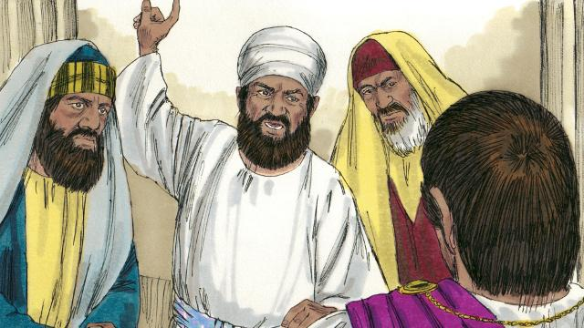
सिपाहीहरूले येशूलाई क्रूसमा टाँगिसकेपछि, अविश्‍वासी यहूदी अगुवाहरूले पिलातसलाई भने, “त्यो झूटो येशूले भनेको थियो कि ऊ तीन दिनपछि मृत्युबाट उठ्नेछ । उसका चेलाहरूले उनको लास चोरेर लैजालान्, अनि ऊ मृत्युबाट बौरी उठ्यो भनी नभनून् भन्‍ने कुराको पक्का गर्न कसैले त्यस चिहानको पहरा गर्नैपर्छ ।”
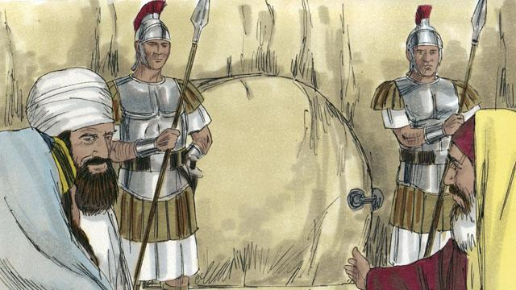
पिलातसले भने, “केही सिपाहीहरू लैजाऊ र त्यस चिहानलाई तिमीले सक्दो सुरक्षित राख ।” त्यसैले तिनीहरूले चिहानको मुखमा भएको ढुङ्गामा एउटा मोहोर लगाए र कसैले शरीर नचोरोस् भनी पक्का गर्न सिपाहीहरूलाई त्यहाँ राखे ।
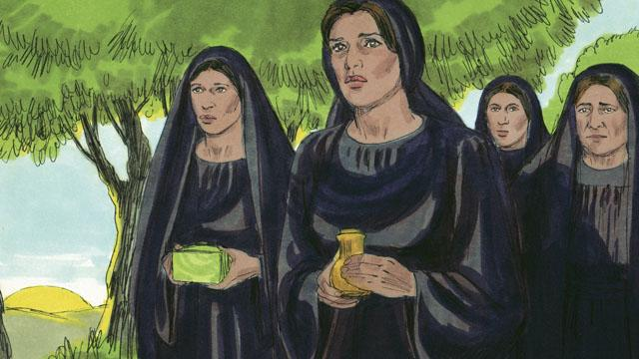
येशूलाई गाडिएको भोलिपल्ट शबाथको दिन थियो, र यहूदीहरूलाई त्यस दिन चिहानमा जान मनाही थियो । त्यसैले शबाथ दिनको भोलिपल्ट बिहान सबेरै, केही स्‍त्रीहरू येशूको चिहानमा उहाँको शरीरमा अत्तरहरू लगाउन जान तयार भए ।

अचानक, एउटा ठूलो भूकम्प गयो । चट्याङझैँ चम्किरहेका स्वर्गदूत स्वर्गबाट देखा परे । उनले चिहानको मुख थुनिरहेको ढुङ्गालाई त्यहाँबाट हटाइदिए र त्यसमाथि बसे । चिहानको पहरा गरिरहेका सिपाहीहरू डराए र मृत मानिसझैँ भुईँमा लडे ।
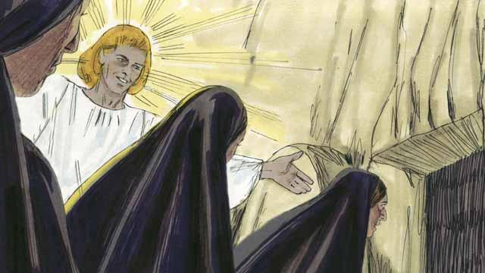
जब ती स्त्रीहरू चिहानमा आईपुगे, त्यस स्वर्गदूतले तिनीहरूलाई भने, “नडराऊ । येशू यहाँ हुनुहुन्‍न । उहाँले भन्‍नुभएझैँ, उहाँ मृतकबाट बौरी उठ्नुभएको छ! आएर चिहानमा हेर। अनि ति स्त्रीहरूले चिहानमा हेरे र देखे कि येशुको शरिर त्यहाँ थिएन्।
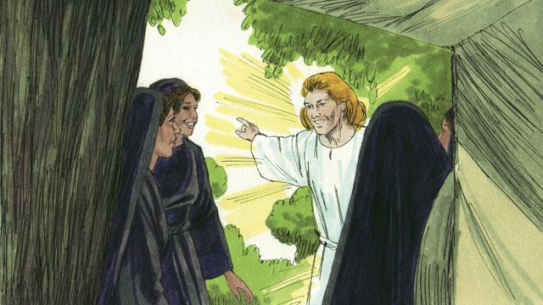
अनि स्वर्गदूतले ती स्त्रीहरूलाई भने, “जाओ र चेलाहरूलाई भनिदेओ, ‘येशू मृत्युबाट बौरी उठ्नुभएको छ र उहाँ तिमीहरूका अघि गालीलमा जानुहुनेछ ।’”
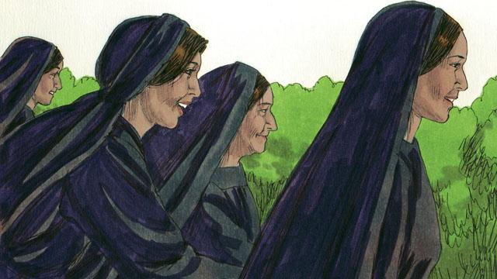
ती स्त्रीहरू डर र ठूलो रमाहाटले भरिएका थिए । उनीहरू चेलाहरूलाई यो खुसीको समाचार सुनाउन दौड्दैँ गए ।
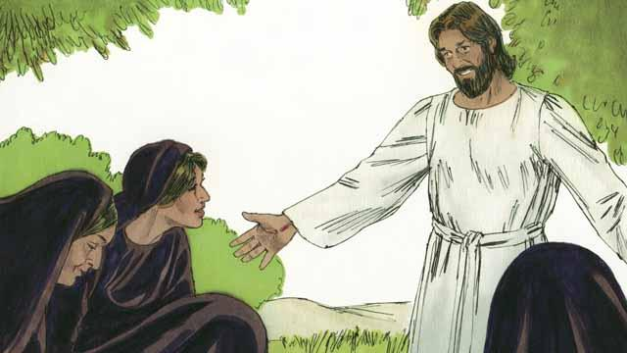
जब ती स्त्रीहरू चेलाहरूलाई यो खुसीको समाचार सुनाउन जाँदै थिए, येशू उनीहरूकहाँ देखा पर्नुभयो, अनि उनीहरूले उहाँको आराधना गरे । येशूले भन्‍नुभयो, “नडराओ । जाओ र मेरा चेलाहरूलाई गालीलमा जान भनिदेओ । उनीहरूले मलाई त्यहीँ देख्‍नेछन् ।”
बाइबलको कथा: मत्ती २७:६२–२८:१५; मर्कूस १६:१–११; लूका २४:१–१२; यूहन्‍ना २०:१–१८ बाट

